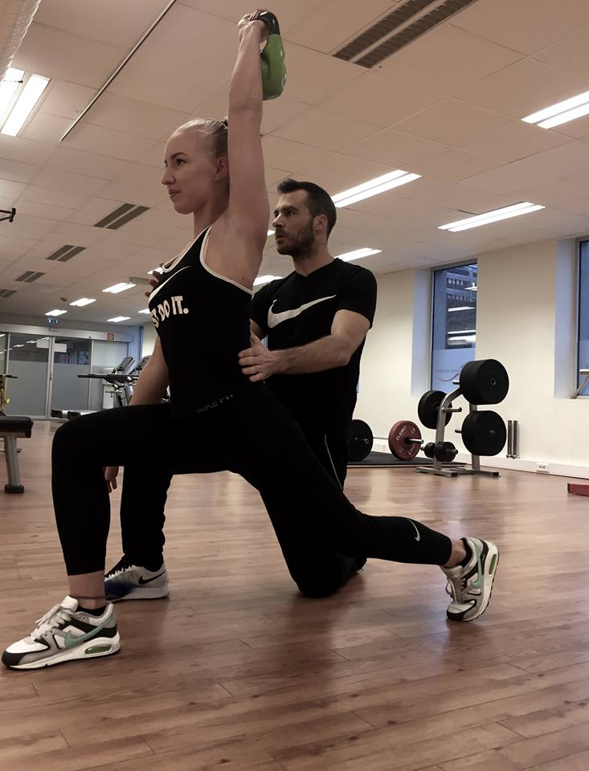

GET IN SHAPE 2018



*-****BACK IN SHAPE by Klinikk Libra & PTservice!***

*- 8 ukers kurs for alle som vil komme i form!*

*- Gruppetrening hver tirsdag fra 18.00-19.00 i 8 uker!*

*- 2 private PT timer*

*- 3 private ernæringskonsultasjoner*

*Kurset koster 4900,- Påmelding og info via mail: Ingjerd@klinikklibra.no*